グルメマップ
「障がいの有無にかかわらず、みんなが楽しむことができる食事。
食事をみんなでより楽しくより円滑にするにはどうしたらよいか？」

お店のバリアフリー情報や食事での工夫点を、実際にお店に行って得た情報をまとめたものです。

※現在、障がいを持った方も多く利用する東京都田町駅周辺の飲食店の情報を集めています。
これから、どんどんお店の情報を追加していきたいと思っています！

記念すべき第一回目！！
今回は、串かつでんがな 田町店 をご紹介します！

店内のバリアフリー情報
バリアフリー | 有or無 | 備考
店内の段差 | 有 | 引き戸を開けてすぐの入口に、１段の段差あり
机といすの移動 | 有 | テーブル席は椅子がドラム缶型になっており移動可能
呼び鈴 | 無 | 店員さんがすぐ近くにいるので、声をかけやすい
トイレの段差 | 有 | 少し狭い、段差あり
ＢＧМ | 無 | 居酒屋さんなので、夜はにぎわっているときもある

おすすめメニュー
とんかつ定食 \８００
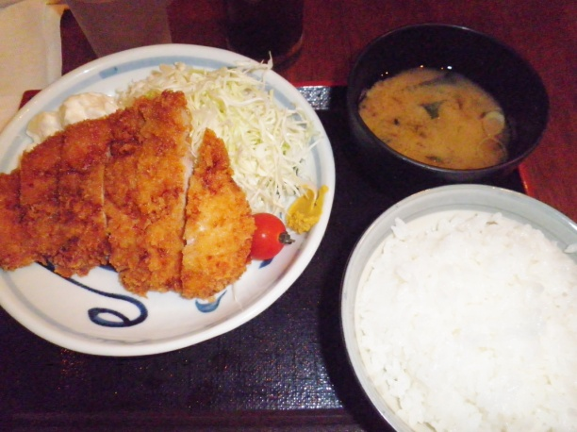

とんかつがサクサク！ジューシー！で、
とても美味しい！！！
ボリュームもあって、十分に満足できます♪

参加者の声
・雰囲気はアットホームで着飾る必要がなく、気軽に来られる。
・店員さんがフレンドリーで話しやすい！
・照明が明るくて、会話の相手の顔が見える。

障がいありなし関係なく一緒に楽しく食事をする工夫
・出入り口での車イスの手助け
・食べたいものを積極的に聞く

串かつでんがな 田町店
電話番号 | 03-5484-6300
住所 | 港区芝5-23-13 員吉（エンキチ）ビル １Ｆ
最寄駅 | 三田(東京都)駅[A3]から徒歩約3分
営業時間 | 平日 11:30～23:30(L.O.23:00) 土日祝 12:00～23:30(L.O.23:00)
定休日 | 無休
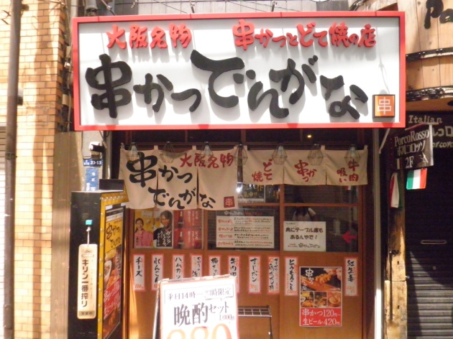

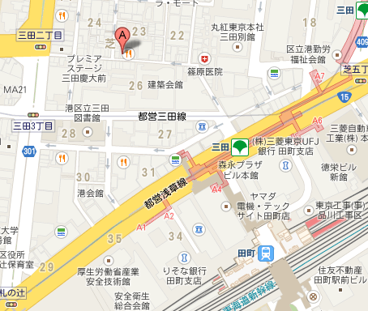

お店への詳しい行き方 （車いすユーザーも通行可能 所要時間：約１５分）
田町駅の三田口（西口）を出ます。
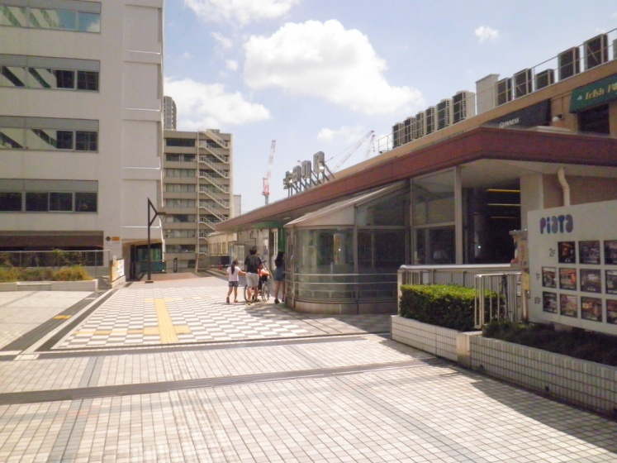
→三田口（西口）を出て、左手のpiataというビルに入ります。
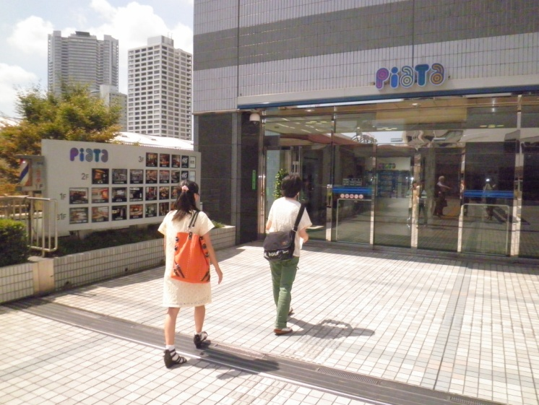
→入ってすぐに左手にあるエレベーターで1階に降りると、
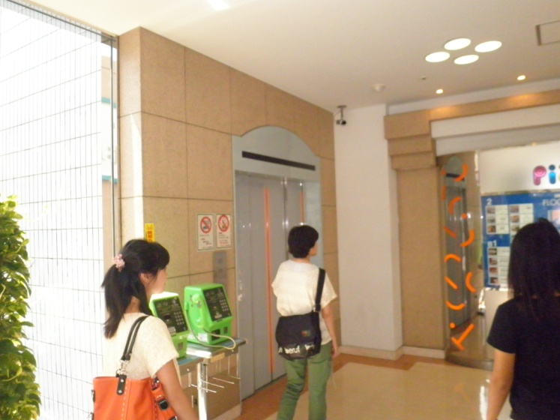
道に出ることのできる出口があります。
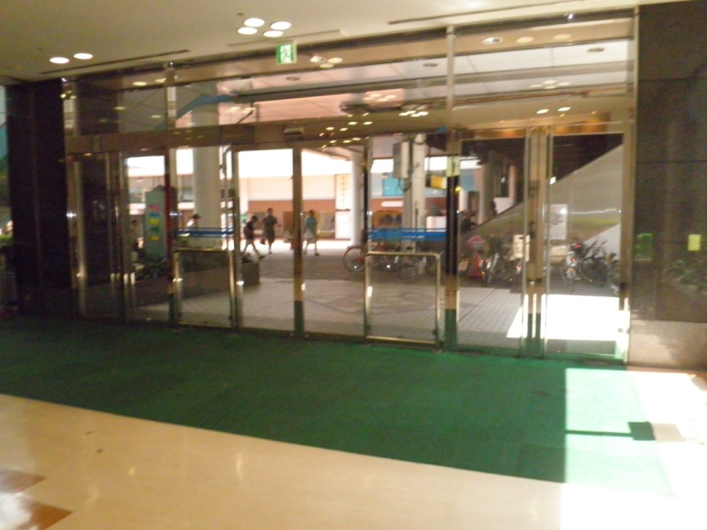
→出口を出て、右手に森永ビルが見える方を通ります。

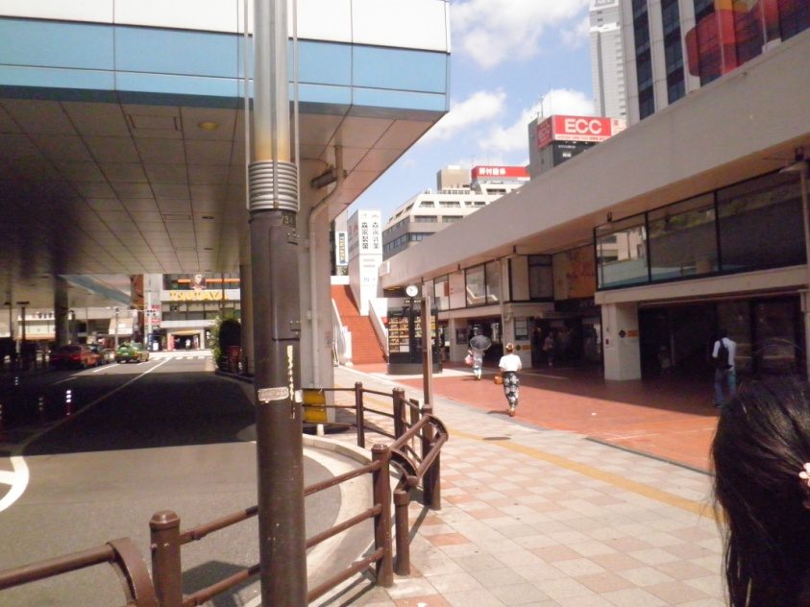
→TSUTAYAが見えます。
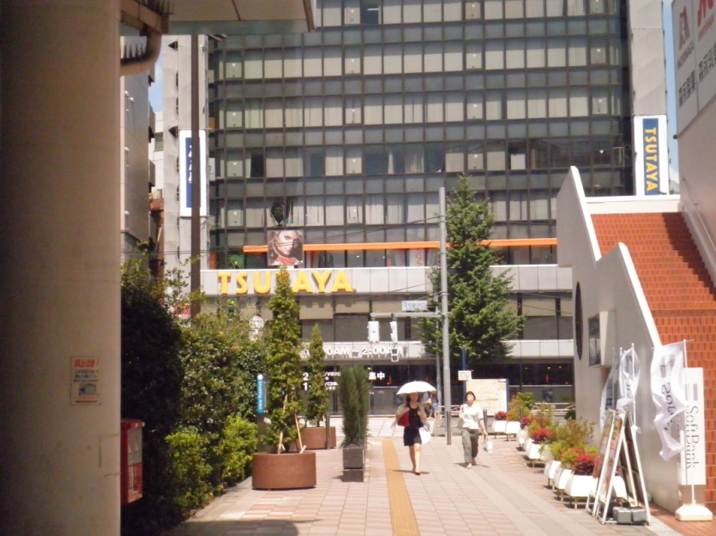
→右に曲がると向かいにLOWSONが見えます。
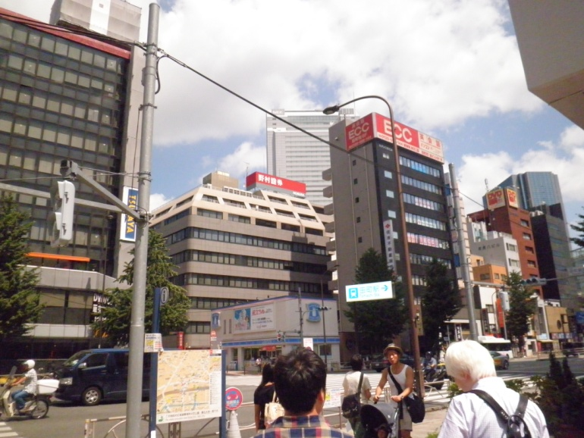
→LOWSONに向かって、交差点を渡ります。
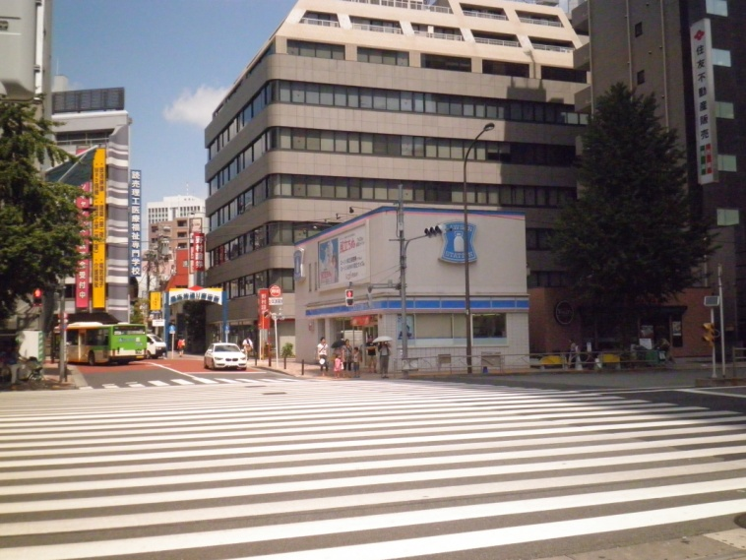
→LOWSONの先に慶応仲通り商店街の入り口があるので、その道に入ります。
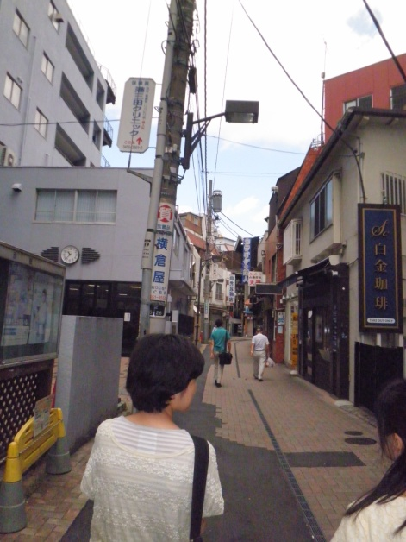
→まっすぐ歩いていくと、（約60メートル）
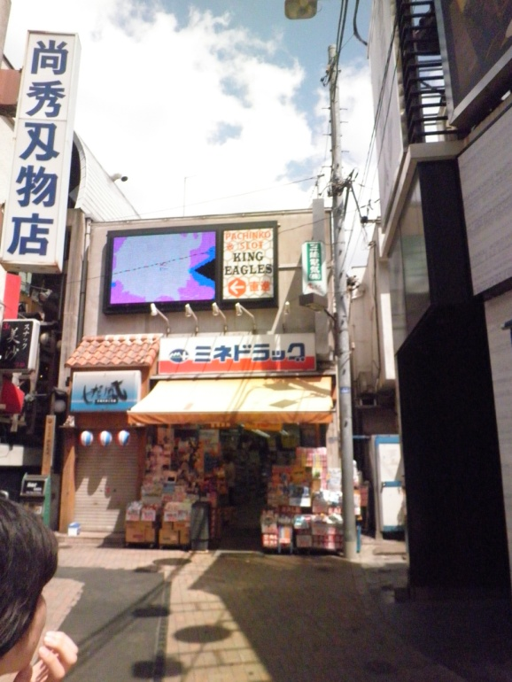
つきあたり（ミネドラッグ）があります。そこを左に曲がって、さらにまっすぐ行きます。

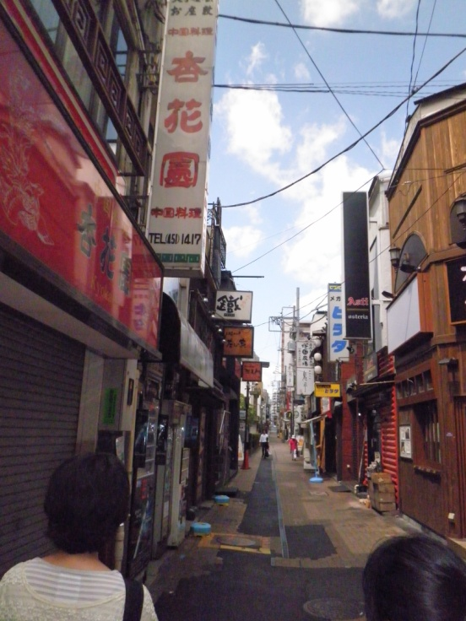
→約100メートルほど進むと、でんがなに到着します！！
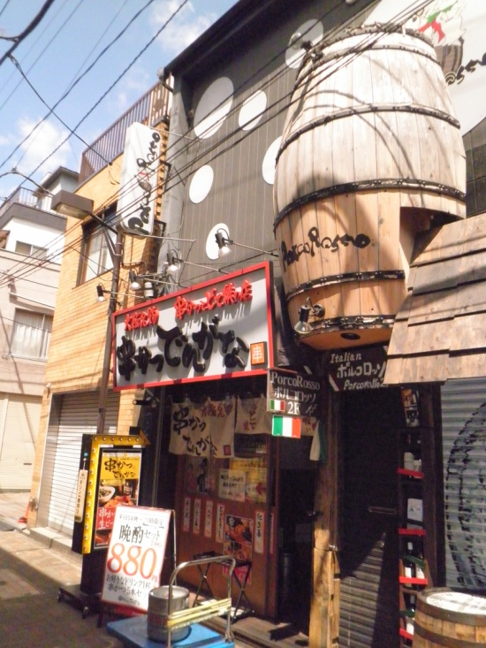

―――――――――――――――――――――――――――――――――――――――
備考
※でんがなの下の地図はスクリーンショットから切りとった画像なのですが、以下のHTMLをサイトにコピーすると、埋め込み型リンクになるとのことです。
<iframe width="425" height="350" frameborder="0" scrolling="no" marginheight="0" marginwidth="0" src="https://maps.google.co.jp/maps?f=q&amp;source=s_q&amp;hl=ja&amp;geocode=&amp;q=%E6%9D%B1%E4%BA%AC%E9%83%BD%E6%B8%AF%E5%8C%BA%E8%8A%9D%EF%BC%95%E4%B8%81%E7%9B%AE%EF%BC%92%EF%BC%93%E2%88%92%EF%BC%91%EF%BC%93+%E4%B8%B2%E3%81%8B%E3%81%A4+%E3%81%A7%E3%82%93%E3%81%8C%E3%81%AA+%E7%94%B0%E7%94%BA%E5%BA%97&amp;sll=35.647563,139.746383&amp;sspn=0.002541,0.005284&amp;brcurrent=3,0x60188bb147d16b6d:0xbf04adbd28095882,0&amp;dirflg=w&amp;ie=UTF8&amp;hq=%E4%B8%B2%E3%81%8B%E3%81%A4+%E3%81%A7%E3%82%93%E3%81%8C%E3%81%AA+%E7%94%B0%E7%94%BA%E5%BA%97&amp;hnear=%E6%9D%B1%E4%BA%AC%E9%83%BD%E6%B8%AF%E5%8C%BA%E8%8A%9D%EF%BC%95%E4%B8%81%E7%9B%AE%EF%BC%92%EF%BC%93%E2%88%92%EF%BC%91%EF%BC%93&amp;t=m&amp;z=16&amp;iwloc=A&amp;output=embed"></iframe><br /><small><a href="https://maps.google.co.jp/maps?f=q&amp;source=embed&amp;hl=ja&amp;geocode=&amp;q=%E6%9D%B1%E4%BA%AC%E9%83%BD%E6%B8%AF%E5%8C%BA%E8%8A%9D%EF%BC%95%E4%B8%81%E7%9B%AE%EF%BC%92%EF%BC%93%E2%88%92%EF%BC%91%EF%BC%93+%E4%B8%B2%E3%81%8B%E3%81%A4+%E3%81%A7%E3%82%93%E3%81%8C%E3%81%AA+%E7%94%B0%E7%94%BA%E5%BA%97&amp;sll=35.647563,139.746383&amp;sspn=0.002541,0.005284&amp;brcurrent=3,0x60188bb147d16b6d:0xbf04adbd28095882,0&amp;dirflg=w&amp;ie=UTF8&amp;hq=%E4%B8%B2%E3%81%8B%E3%81%A4+%E3%81%A7%E3%82%93%E3%81%8C%E3%81%AA+%E7%94%B0%E7%94%BA%E5%BA%97&amp;hnear=%E6%9D%B1%E4%BA%AC%E9%83%BD%E6%B8%AF%E5%8C%BA%E8%8A%9D%EF%BC%95%E4%B8%81%E7%9B%AE%EF%BC%92%EF%BC%93%E2%88%92%EF%BC%91%EF%BC%93&amp;t=m&amp;z=16&amp;iwloc=A" style="color:#0000FF;text-align:left">大きな地図で見る</a></small>

